МИНИСТЕРСТВО ЦИФРОВОГО РАЗВИТИЯ, СВЯЗИ И МАССОВЫХ КОММУНИКАЦИЙ РОССИЙСКОЙ ФЕДЕРАЦИИ

Федеральное государственное бюджетное образовательное учреждение высшего образования

«Поволжский государственный университет телекоммуникаций и информатики»

Факультет информатики и вычислительной техники

Кафедра ПрИ

**ОТЧЁТ**

**ПО ЛАБОРАТОРНОЙ РАБОТЕ №11**

**Дисциплина: Численные методы**

Выполнил: студент  
ПрИ-21 Морзюков М.А.  
Проверил(а):  
Осанов В.А.

Самара 2024

**Цель работы:** изучить численное дифференцирование: дифференцирование с помощью сплайнов.

Вариант 11



**Дифференцирование с помощью сплайнов:** это метод интерполяции, который позволяет построить гладкую кривую, проходящую через заданные точки (узлы). В отличие от линейной или квадратичной интерполяции, кубические сплайны обеспечивают более гладкое приближение, так как они используют кусочно-кубические полиномы.

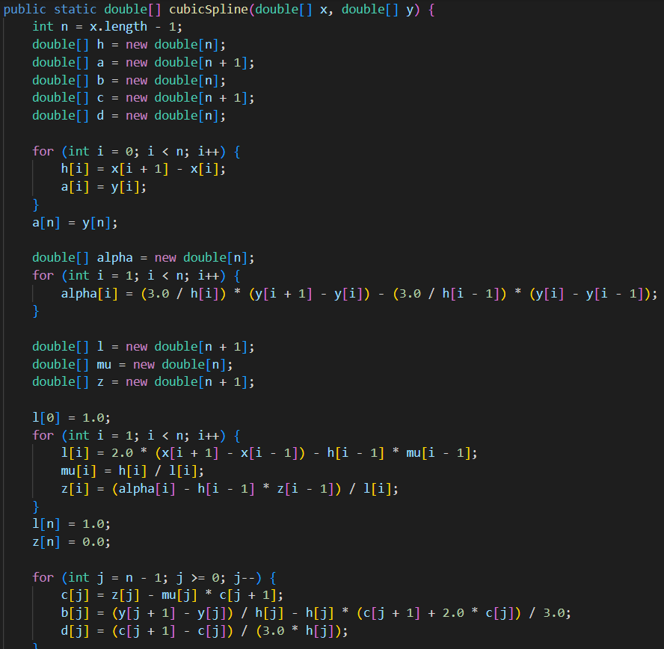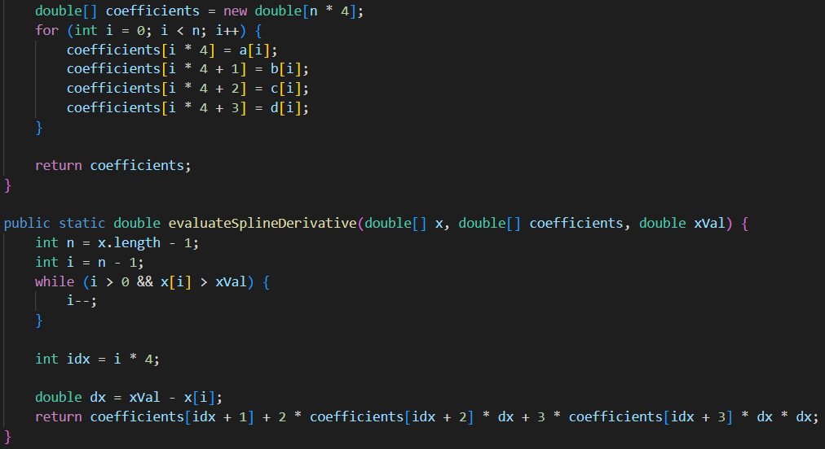

**Результат выполнения программы**

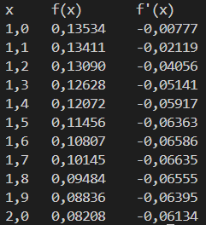

**Пример в MATLAB online:**

